60

E. Informan
- Dkn. AkisNuru
- Dkn. Mazmur Mada
- Pnt. Alpius Tando
- Pnt. Dominggus Saragi
- Pnt. Nerius B.
- Pnt. Samti B.
- Hamza
- Ne’Tobo
- Ne’ Pianus
- Salmon G.
- Yuli Meja

Lampiran

Pertanyaan Wawancara
- Apakah yang bapak/ibu pahami tentang sanksi adat sambo siri ?
- Apa makna dari sanksi adat sambo siri ’ menurut bapak/ibu?
- Apa makna dari hewan sembelihan dalam sanksi adat Sambo Siri ?
- Mengapa sanksi adat sambo siri ' masih dilaksanakan?
- Bagaimana tanggapan bapak/ibu mengenai pemberlakuan sanksi adat sambo
siri ’? alasannya?
- Menurut bapak/ibu, apakah sanksi adat sambo siri’ sesuai atau tidak sesuai
dengan ajaran Gereja?
- Bagaiman tindakan gereja terhadap pemberlakuan sanksi adat sambo siri ’?

KEMENTERIAN AGAMA
SEKOLAH TINGGI AGAMA KRISTEN NEGERI

(STAKN) TORAJA
Jl. Poros Makale-Makassar Km. 11,5; Tlp/Fax. (0423) 24620,24064
Mengkendek Tana Toraja Email: stakntoraja@Yahoo.com
Nomor : 1387/Stk.05/PP.00.9/05/2018
Sifat : Biasa
Lampiran : -
Hal : Permohonan Penelitian
31 Mei 2018
Yth. Pimpinan MGT Jem. Imanuel Kampung Baru, Klasis Masamba
di —
Tempat
Dengan hormat,
Dalam rangka menyelesaikan studi SI di STAKN Toraja, maka perlu diadakan
penelitian lapangan. Untuk itu, kami mohon kesediaan Bapak/Ibu untuk memberikan izin
penelitian kepada:
NAMA : Hendi Rinaldi
NIRM : 20133666
Jurusan : Teologi Kristen

yang akan meneliti tentang: Analisis Praktek Sambo Siri’ Sebagai Sanksi Adat di

Gereja Toraja Jemaat Imanuel Kampung Baru.
Demikian, atas perhatian dan kerjasama yang baik, kami ucapkan terima kasih.
Ketua,
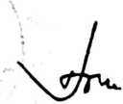
Joni Tapingku


GEREJA TORAJA
(Anggota PGI)
KLASIS MASAMBA
MAJELIS JEMAAT IMANUEL KAMPUNG BARU URASO
Alamat: Kampung Baru Desa Uraso Kec. Mappedeceng Kab. Luwu Utara

SURAT KETERANGAN
Nomor: 02/MJ-IKBU/KM/GT/VI/2018
Majelis Jemaat Imanuel Kampung Baru Uraso Klasis Masamba dengan ini menerangkan
bahwa:
Nama : HENDI RINALDI

Nirm : 20133666

Jurusan : TEOLOGI KRISTEN
Benar telah melaksanakan penelitian tentang sanksi adat sambo siri' di Jemaat Imanuel
Kampung Baru Uraso Klasis Masamba sejak tanggal 3 Juni sampai 21 Juni 2018.
Demikian surat keterangan ini dibuat untuk dipergunakan sebagaimana mestinya, atas
perhatiannya diucapkan terima kasih. Tuhan Memberkati.
Kampung Baru, 30 Juni 2018

Majelis Jemaat Imanuel Kampung Baru Uraso
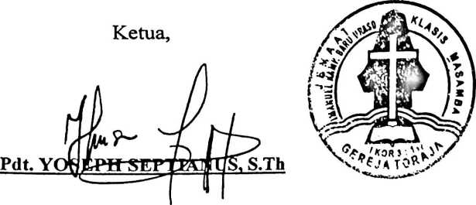
Pnt SEMUEL POLA, SE.
Sekretaris,


LEMBAR KONSULTASI PEMBIMBINGAN SKRIPSI
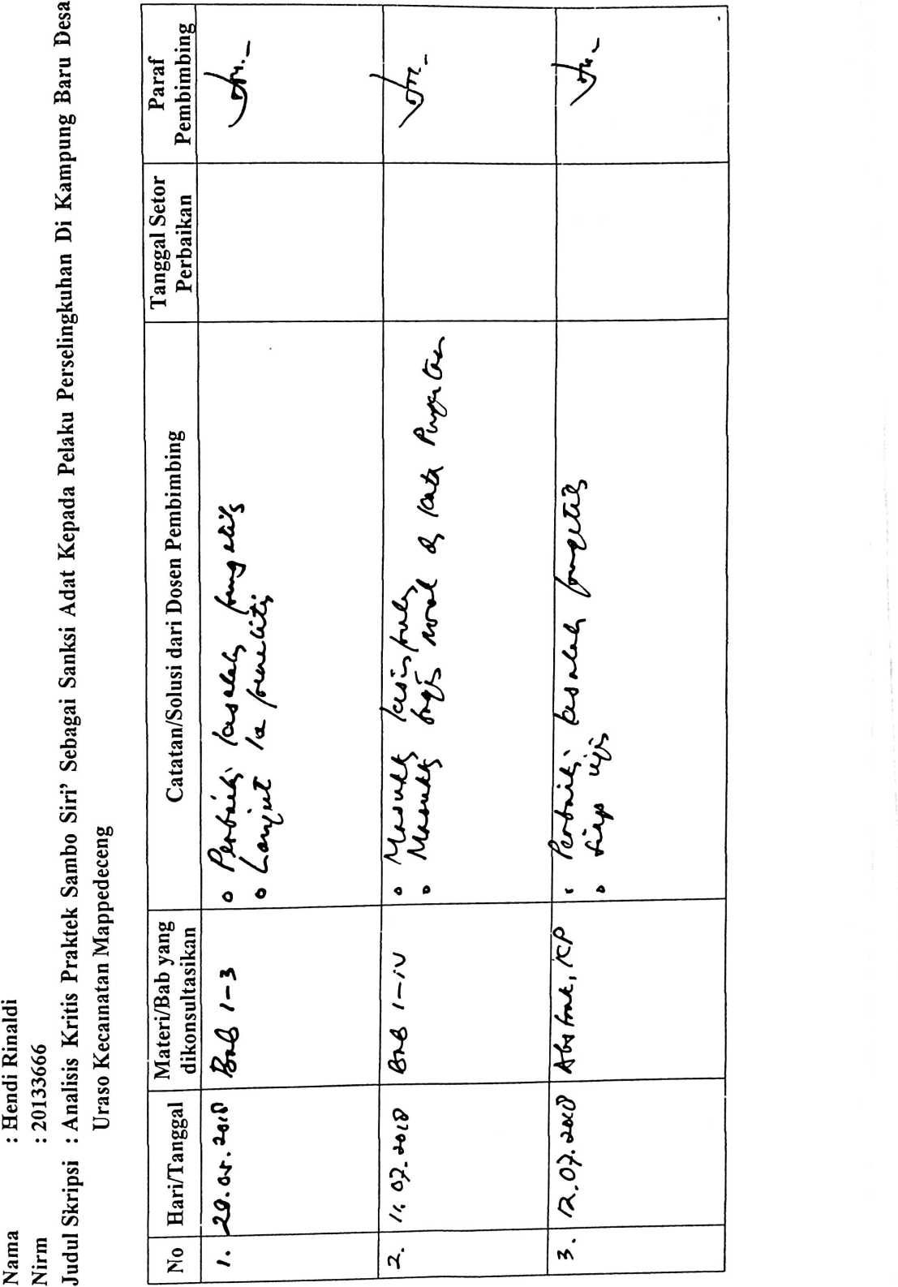

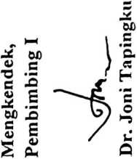

LEMBAR KONSULTASI PEMBIMBINGAN SKRIPSI
